ГБОУ Школа №1161 Структурное подразделение №6

Конспект интегрированной образовательной деятельности на тему
«Неизведанный космос»
в старшей группе № 9 «Знайки»

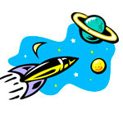
Провели воспитатели высшей
квалификационной категории
Толмачева Нина Ивановна
Лошина Ираида Валентиновна

Москва 2015г.

Цель — обогащение знаний детей о космосе.
Задачи:
Образовательные
Уточнить и систематизировать у детей имеющиеся знания, элементарные представления о космосе, Солнечной системе.
Продолжать обогащать речевой словарь детей: космос, планета, телескоп, звезда, космонавт, ракета.
Расширить запас слов, обозначающих название предметов, действий, признаков. Продолжать работу над развитием связанной речи, закреплять умения отвечать на вопросы.

Развивающие
Развивать творческие способности в двигательной деятельности; красоту, грациозность, пластичность движений.
Активизировать поисково-исследовательскую деятельность.
Воспитательные
Воспитывать у детей чувство гордости за свою страну, космонавтов.

Материал к занятию: иллюстрации: «Земля из космоса», «Звездное небо»,
портрет Юрия Алексеевича Гагарина.
Репродукция картины: А. Плотнова «До свидания, земляне!», глобус.

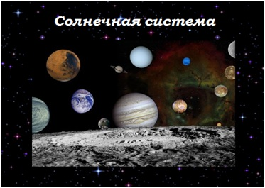

Ход занятия
Воспитатель: Давным-давно люди мечтали летать. Сначала они поднимались в небо на воздушных шарах, дирижаблях. Позже полетели на самолетах и вертолетах. Но человек мечтал о полетах к звездам и другим планетам.
Чтение стихотворения.
Я верю, друзья,
Караваны ракет
Помчат нас вперед
От звезды до звезды.
На пыльных тропинках
Далеких планет
Останутся наши следы.
Воспитатель: Ребята, как называется наша планета?
Дети: Земля.
Воспитатель: Как называть жителей нашей планеты?
Дети: Земляне.
(Воспитатель показывает глобус).
Воспитатель: Это модель нашей Земли. Как вы думаете, почему мы видим так много голубого цвета? (Ответы детей). Правильно, моря и океаны занимают большую часть Земли. А это суша, желтого и зеленого цвета. Это Африка, Австралия, Америка, Антарктида, Евразия. Суша располагается на меньшей части Земли.
-Человек смотрел на небо и думал: а что там выше? Человек мечтал о космическом пространстве.
-Ребята, что такое космос? (Ответы детей)
-Космос – это очень высоко, там, где кончается воздушное пространство Земли, начинается космическое пространство. Туда не залетают птицы. Там не могут летать самолеты. Небо там совсем черное. А на черном небе и Солнце, и звезды, и Луна. Воздуха в космосе нет.
- Чтобы осуществилась мечта человека о полете в космос, необходимо было много работать, изучать разные науки, надо было изобрести летательные аппараты, которые могли бы выйти в космос.
- И вот первые успехи освоения космоса. 4 октября 1957 года – это было в прошлом, ХХ веке, прозвучало сообщение из Москвы о запуске первого спутника Земли. Наука о полетах в космос развивалась, и появилось новое слово – космонавтика.
- И вот мы опять гордимся нашей Родиной. Поднялся в небо второй искусственный спутник. На нем впервые поднялась в космос собака – первое живое существо.
-Как вы думаете, почему первой полетела собака, а не человек? (Ответы детей). Ученые мечтали о полете человека в космос. В космосе побывали собаки Малышка, Альбина, Белянка, Белка и Стрелка и другие. Их долго тренировали. Для них изготовили специальные скафандры и шлемы.
-Ребята, что такое скафандр?
Дети: Скафандр – это специальный костюм космонавта.
Воспитатель: Космические корабли облетали вокруг Земли и благополучно возвращались на землю.
-12 апреля 1961 года с космодрома Байконур стартовал космический корабль – спутник «Восток-1». А вы знаете кто был его пилотом? (Ответы детей.)
Верно, его пилотом был человек, Юрий Алексеевич Гагарин. Это был первый человек, который поднялся в космос и облетел вокруг Земли. ( Показ репродукции А. Плотнова «До свидания, земляне!».)
-Он был первым человеком, который собственными глазами увидел, что Земля действительно круглая, действительно большей частью покрыта водой и действительно великолепна. В детстве маленький Юра очень любил мастерить игрушечные самолётики. Когда подрос, то прыгал с парашютом. После окончания Военного авиационного училища стал летать на сверхзвуковых самолётах. На космическом корабле «Восток-1» старший лейтенант Юрий Алексеевич Гагарин один раз облетел вокруг Земли. Когда Юрий Гагарин полетел впервые в космос, вся страна следила за его полетом, все люди волновались. И когда он приземлился, то все радовались. Люди выходили на улицы городов и устраивали праздник. Мы все гордились, что именно российский гражданин первым в мире полетел в космос. С тех пор день 12 апреля стал праздником - Днём космонавтики.
-Первого космонавта проводил в полёт Сергей Павлович Королёв. В нашей стране он был Главным конструктором. С юности Королёв мечтал летать сам, строить космические корабли - этому он посвятил всю свою жизнь. После войны он стал руководителем большого коллектива, который работал над созданием мощных ракет. Именно с именем Сергея Павловича Королёва связано начало освоения космического пространства.
-Ребята, где самолеты взлетают и совершают посадку? (На аэродроме.) А космические корабли летят в космос с космодрома.
Рассматривание иллюстраций «Земля из космоса». (Высказывания детей по картине).
Воспитатель: Наша страна первая проложила путь к звездам. Эхо космического старта прокатилось по всей нашей планете, вызывая восхищение людей на Земле.
Ребята, а вы хотели бы полететь в космос? (Ответы детей.) Тогда…..
Физкультминутка (2 раза).
Завести моторы, (вращение вытянутых рук).
Соединить контакты, (руки соединить, частые касания кончиков пальцев).
Приготовиться к запуску ракеты, (все дети приседают).
Пуск! (резко выпрямляются и подпрыгивают, руки вверх, тянуться вверх с поднятыми руками).

2.Чтение рассказа В. Бороздина «Первый в космосе».
После полета Гагарина в космосе побывало очень много космонавтов, среди них были и женщины. Первая в мире женщина космонавт Валентина Терешкова. (Показать портрет). Многие космонавты летали в космос не один раз и работали там несколько месяцев. Труд космонавтов по достоинству оценила наша страна: все космонавты удостоены высоких наград.

3. Воспитатель: Ребята, кто смотрел на небо ночью? А что можно увидеть на небе? Вы можете сосчитать, сколько на небе звезд? Они кажутся маленькими сверкающими точками, потому что находятся далеко от Земли. Все звезды имеют свои названия. Кроме звезд существуют космические планеты: Меркурий, Венера, Юпитер, Плутон, Марс, Сатурн, Уран, Нептун, Земля. Планета, на которой мы живем, называется Земля.
По порядку все планеты
Назовет любой из нас:
Раз –Меркурий,
Два — Венера,
Три — Земля,
Четыре — Марс,
Пять — Юпитер,
Шесть — Сатурн,
Семь — Уран,
За ним –Нептун,
Он восьмой идет по счету,
А за ним уже потом,
И девятая планета
Под названием Плутон.
-Как эти планеты выглядят, мы сейчас с вами увидим. Я приглашаю вас на экскурсию в наш музей космонавтики. (Дети вместе с воспитателем идут в музей космоса.)
-Ребята, что вы видите, если посмотрите вверх? (Ответы детей.)
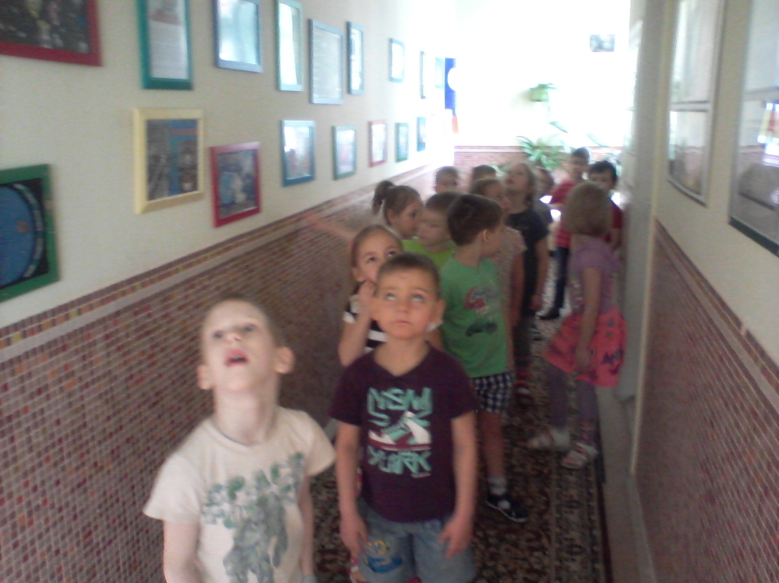

А теперь отгадайте загадку о каждой планете и покажите её в нашем музее.
1.На этой планете такая жара,
Что там, оказаться опасно, друзья. (Меркурий)
2. К планете Земля две планеты близки
Дружок, имена их, скорей назови. ( Венера, Марс)
3. А эта планета нам всем дорога
Нам жизнь подарила планета…( Земля)
4. А эта планета гордится собой.
Поскольку считается, самой большой. ( Юпитер)
5. Планета кольцами окружена,
И этим от всех отличилась она. (Сатурн)
6. А что за планета
Зеленого цвета? ( Уран)
7. Царь морской названье той планете дал.
Он именем своим ее назвал. (Нептун)
Кружиться хоровод планет.
У каждой свой размер и цвет.
Для каждой путь определен,
Но только на Земле мир жизнью заселен.
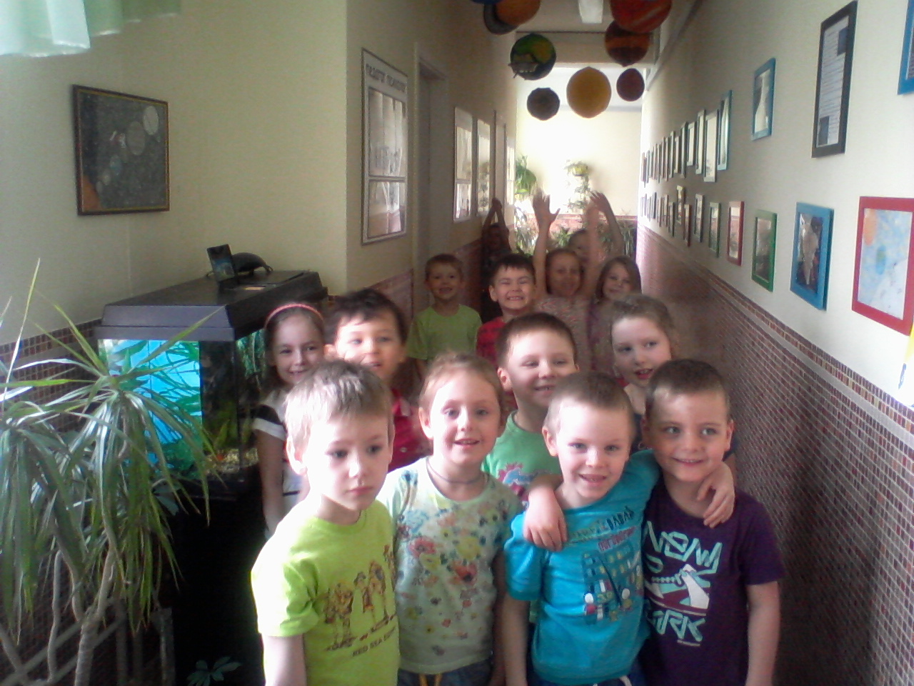
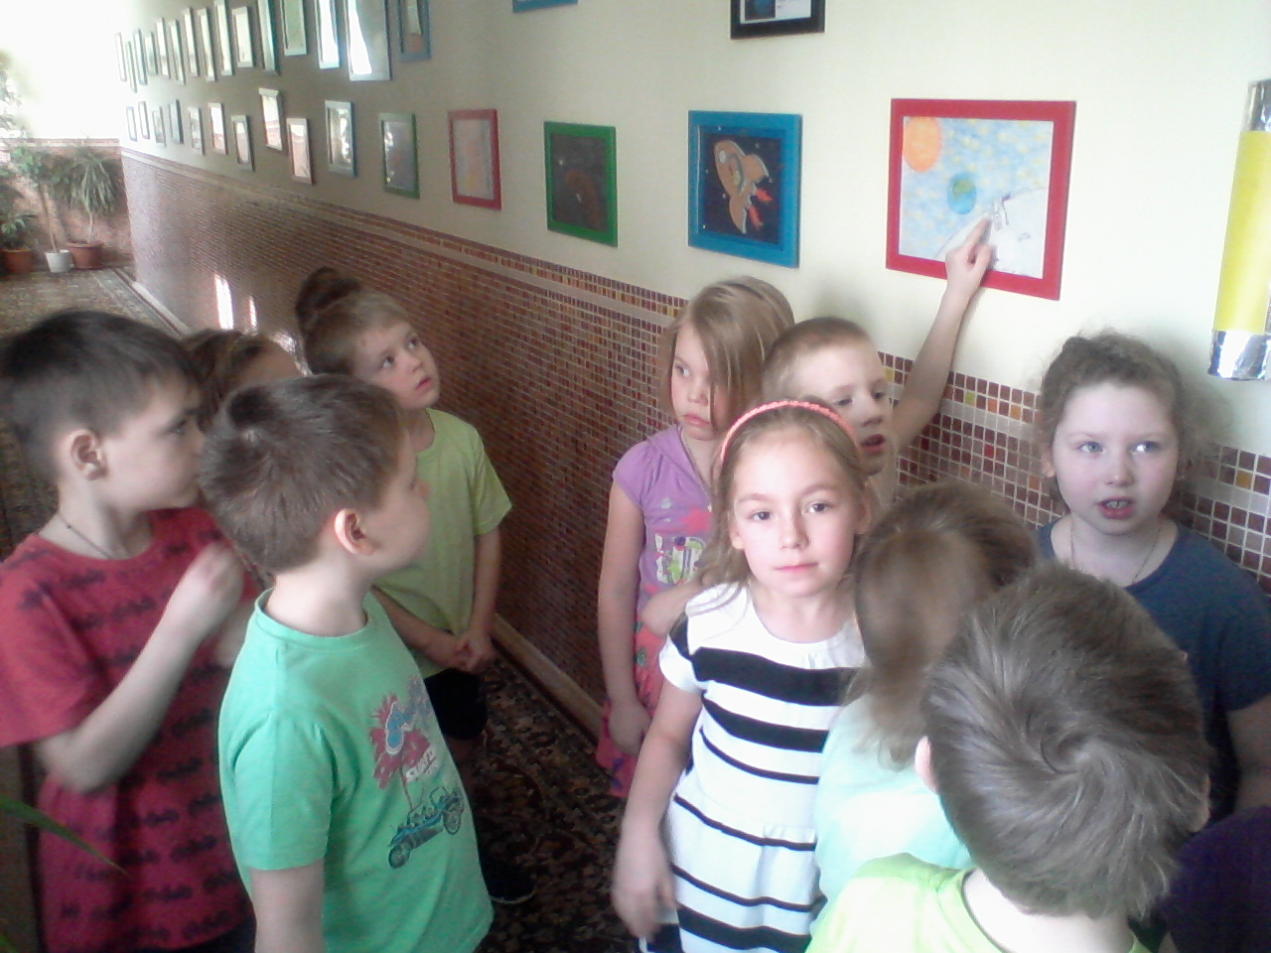

Молодцы, все отгадали загадки, нашли планеты, и нам с вами пора возвращаться в группу,
Но прежде ответьте:
- Кто такие космонавты? (Ответы детей.)
- Как вы думаете, каким должен быть космонавт? (Здоровым, сильным, знающим, трудолюбивым, мужественным, выносливым и т.д.).
- Космонавт должен быть бесстрашным, почему? (люди не знают, с чем они могут столкнуться в космосе, исправна ли ракета).
- Как готовятся космонавты к полётам? (Для тренировок космонавтов используют тренажер - центрифугу. Сама она вращается по кругу, голова ее тоже вращается, внутри головы вращается кабина, а внутри кабины вращается кресло с космонавтом. Ещё тренировки космонавтов проходят под водой.
- Как живут космонавты в ракете? (В космосе нет воздуха, чтобы дышать, там нет воды, тем более, там нет еды. Всё это загружается в космический корабль на земле и затем расходуется в полёте. В космосе ничего нет, кроме пустоты и солнечного света. Именно свет питает космический корабль через солнечные батареи).
- Во что одеты космонавты? (Одежда космонавта - скафандр. Его космонавты надевают при запуске и спуске ракеты, когда выходят в открытый космос. Спят космонавты в специальных спальных мешках, пристёгнутых к кровати).
- Что едят космонавты? (Едят космонавты продукты питания, которые хранятся в консервированном виде. Перед использованием консервы и тюбики разогревают, а пакеты с первым и вторым блюдами, разводят водой. Все продукты находятся в вакуумной упаковке или консервной банке, а пить можно только через трубочку.)
- Чем занимаются космонавты в космосе? (проводят научные эксперименты, изучают поверхность Земли, уточняют прогноз погоды, обеспечивают радиотелевизионную связь).
Люди помнят о тех, кто первыми побывал в космосе. В Москве открыт памятник первому живому существу, покорившему космос, собаке Лайке. Поставлен памятник первому космонавту Юрию Гагарину.
Наша экскурсия подошла к концу и мы возвращаемся в группу.

